PN 27.04.2020r. Zdalna lekcja nr 27 Załącznik

Słowotwórstwo.

1. Np. dom + ek

temat formant

Temat słowotwórczy to część wyrazu przeniesiona z wyrazu podstawowego.
Formant to cząstka dodawana do tematu, tworząca nowy wyraz.

2.
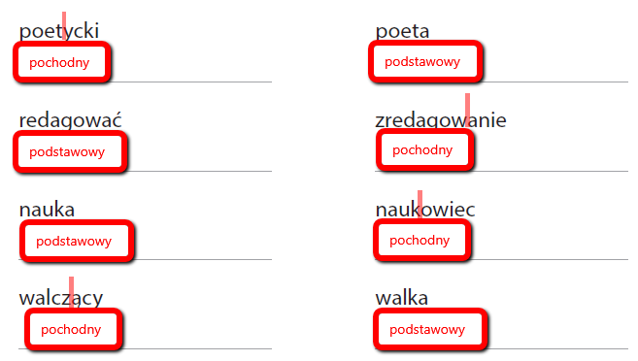
3.

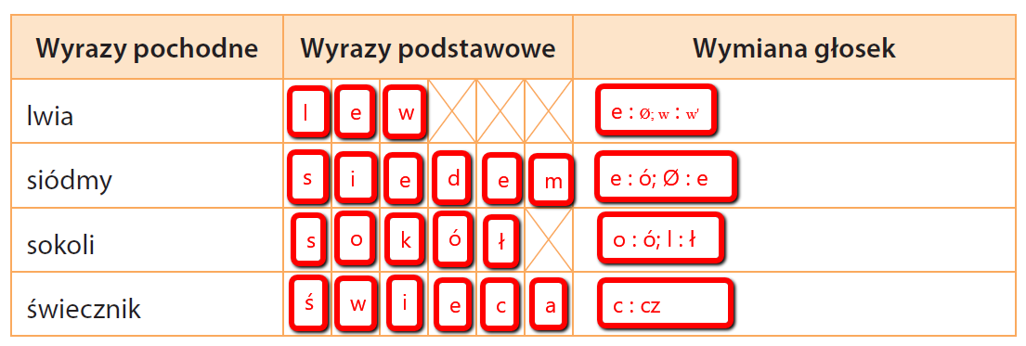
4.
(różany, palce) różanopalca Jutrzenka
(gromy, władny) gromowładny Zeus
(prędki, nogi) prędkonogi Achilles
(pawi, oko) pawiookie stawy
(blady, błękitny) bladobłękitne fale

5.
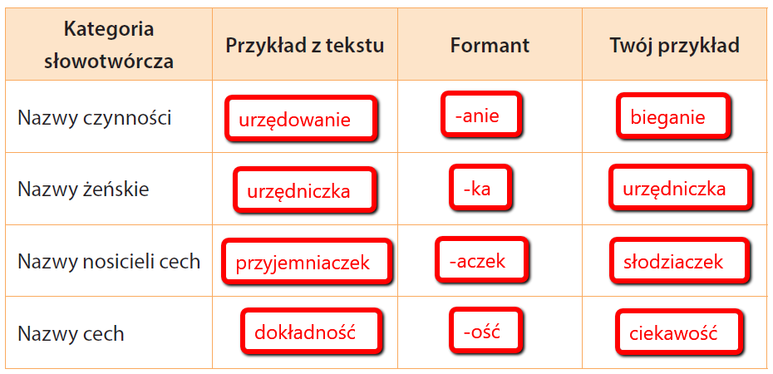
*6. ręka, rączka, ręczyć, poręczenie, rękaw, rękawica, rękawek

ręka

rękawica
ręczny
rączka
ręczyć
rękawek

poręczenie
rękawiczka

7. Np.
pedikiurzystka – pedikiurzysta
pielęgniarka – pielęgniarz
pokojowa – pokojowy
położna – położny
praczka – pracz
prasowaczka – prasowacz

8. -ica: gorylica – samica goryla
-uszek: leniuszek – mały leniuch
-enie: wiercenie – czynność polegająca na tym, że się wierci

9. Spotkamy się w kawiarni?
Jestem szczęśliwa, bo tym razem udało mi się uniknąć spóźnienia.
Nie będzie trudny. Bystrzak świetnie sobie poradzi.
To dziś miał być sprawdzian z sześciokątów?

